PIAGET

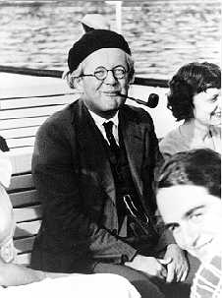

Neuchatel, Suitzan jaio zen 1896an eta Ginebran hil zen 1980an, Suitzar psikologoa zen.
Bere hiriko unibertsitatean biologian lizentziatu egin eta doktoretza ere egin zuen.
1918tik aurrera Zurich eta Pariseko zentru psikologikoetan lanean egon zen, bertan ezagutzaren naturaren teoria garatu zuen.

